- attēls. Covid-19 gadījumu skaits uz 100 000 iedzīvotāju vecumu grupā 7 – 19 gadi salīdzinājumā ar kopējo saslimstību uz 100 000 iedzīvotāju pa nedēļām

- tabula. Covid-19 gadījumu skaits un saslimstība ar Covid-19 (uz 100 000 iedz.) dažādās vecuma grupās 2020. gada 36. – 44. nedēļā un 45. - 53. nedēļā

Vecuma grupa | 2020. gada 36. – 44. nedēļa (pirms attālināto mācību ieviešanas) |  | 2020. gada 45. – 53. nedēļa (attālināto mācību apstākļos)
Vecuma grupa | Gadījumu skaits | Gadījumu skaits uz 100 000 iedz. | Gadījumu skaits | Gadījumu skaits uz 100 000 iedz.
7 – 19 gadi | 707 | 281.5 | 519 | 206.6
Citas vecuma grupas | 4037 | 288.9 | 34251 | 2085.9
Kopā/vidēji | 4744 | 250.6 | 34770 | 1836.6

2. tabula. Covid-19 gadījumu skaita un īpatsvara dinamika vecuma grupā 7 - 19 gadi 2020. gada 36. – 44. nedēļā un 45. - 53. nedēļā

36. - 44. nedēļa (pirms attālināto mācību procesa ieviešanas) |  | 45. - 53. nedēļa (attālināto mācību procesa apstākļos)
Gadījumu skaits | % no visiem Covid-19 gadījumiem (4 744) | Gadījumu skaits | % no visiem Covid-19 gadījumiem (34 770)
707 | 15% | 519 | 1.5%

1.grafiks Covid-19 dinamika nozaru dalījumā

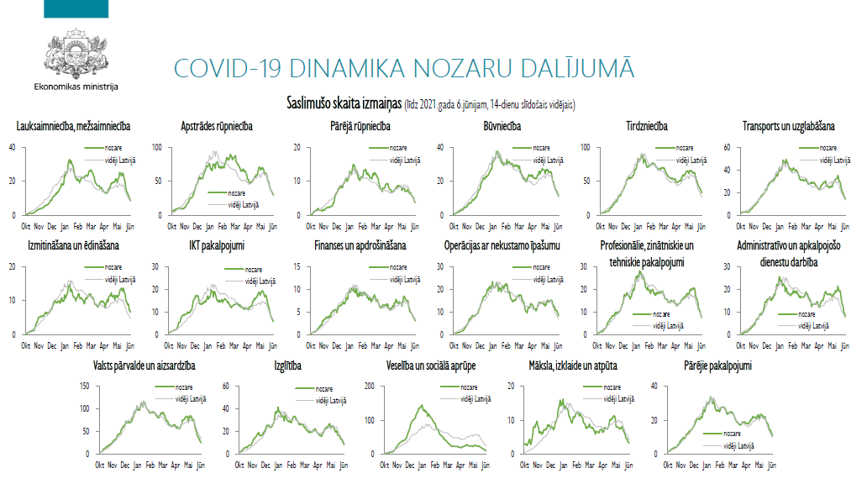

3. tabula Pārskats par ieceļošanas ierobežojumiem un drošības pasākumiem

 | No ES, EEZ valstīm, Šveices, AK, zema riska trešā valsts | Augsta riska trešā valsts | Valsts, kurā ir īpaši augsts risks sabiedrības veselībai, "Emergency brake" regulējums
1)Ar sadarbspējīgu sertifikātu  2) Ar AK, ASV, Kanādā, Jaunzēlandē, izsniegtiem apliecinājumiem | Nebūtiska ceļošana: ATĻAUTA  Tests pirms ceļojuma: NAV  Tests iebraucot Latvijā: NAV  Pašizolācija: NAV | Nebūtiska ceļošana: ATĻAUTA  Tests pirms ceļojuma: NAV  Tests iebraucot Latvijā: NAV  Pašizolācija: NAV | Nebūtiska ceļošana: NAV  ATĻAUTA  Tests pirms ceļojuma: IR  Tests iebraucot Latvijā: IR  Pašizolācija: IR
Pārējie | Nebūtiska ceļošana: ATĻAUTA  Tests pirms ceļojuma: IR  Tests iebraucot Latvijā: NAV  Pašizolācija: IR* | Nebūtiska ceļošana: NAV ATĻAUTA  Tests pirms ceļojuma: IR  Tests iebraucot Latvijā: IR  Pašizolācija: IR
* Ja atgriežas no augsta riska valsts

